

中国重汽集团济南卡车公司党家厂区锅炉能效检测项目（2025年）

招标文件

**项目编号：FSCZB2025090185**

**招 标 人：中国重汽集团济南动力有限公司**

**2025年9月**

招标公告

中国重汽集团党家厂区锅炉能效检测项目（2025年）公告

1. 项目介绍
2. **项目名称**：济南卡车公司党家厂区锅炉能效检测项目（2025年）
3. **项目编号**：FSCZB2025090185
4. **招标形式**：公开招标
5. **项目概况**：依据《锅炉节能环保技术规程》TSG91-2021的5.4.1条定期能效测试要求，对党家庄厂区在用的4台燃气锅炉开展两年一次的定期能效测试，并出具具有法律效力的能效检测报告。
6. **招标人信息**：

招标人名称：中国重汽集团济南动力有限公司

招标人地址：济南市高新区华奥路777号

商务联系人：黄嘉豪

电话：17860606327

邮箱：[huangjiahao@sinotruk.com](mailto:huangjiahao@sinotruk.com)

1. 投标人资质要求：

1、必须具有特种设备检验检测技术咨询/服务等相关经营许可资质。

2、公司注册资本不少于壹佰万元（人民币）。

3、在社会上和重汽集团内的其它招标过程中没有不良行为记录。

4、无招标违规、谎报年度报告信息、提供虚假资质资料等行为和行政处罚记录。

5、公司财务良好，经营稳定，有全面履约的能力；投标单位之间必须具有充分的竞争关系。

6 、投标单位应具有良好的商业信誉，没有被处于责令停产、财产被冻结、接管、破产、且财务状况良好。

7、投标单位未在“信用中国”网站（www.creditchina.gov.cn）或各级信用信息共享平台列入失信被执行人名单，信用信息共享平台包括但不限于“国家企业信用信息公示系统”、“中国执行信息公开网”、“天眼查”“裁判文书网”等信息平台。

8、投标单位的直接或间接股东、法定代表人、董事、监事、高管非重汽员工及其亲属。

9、不接受联合体投标。

10、 必须具有1年以上相关工作经历和成功的类似案例。

1. 招标文件的领取、答疑、应标及投标报名
2. **发标时间**：2025年10月9日
3. **发标方式**：中国重汽官网
4. **报名方式**：

拟投标人根据招标人在中国重汽官网公开媒体上发布的招标信息，在“中国重汽e采通”平台报名。**按照中国重汽e采通“SRM非生产供应商注册手册”（附件一）进行注册**，注册完毕后按照**“SRM系统供应商用户手册（附件二）”，**登录**重汽e采通平台**后进入“供应商应标”，选择对应的项目，点击“**应标**”**后按照招标公告中的应标文件编制的资质文件中的要求准备资料并**上传，资质审查通过即为报名成功；公示期间请尽快报名。

1. **应标截止时间**：2025年10月15日17时00分00秒

**注：请务必在应标截止时间前完成注册及应标操作，注册审核需2-4日，应标截止时间精确到秒，逾期将无法应标。请自行掌握时间，避免无法应标。**

1. 应标文件编制

**资质文件**：

1、法定代表人身份证明

2、法人授权委托书及身份证复印件；

3、营业执照副本复印件；

4、证明投标人满足投标资料表中列出的业绩要求的文件：近三年（2022年1月1日至今）类似项目业绩及合同复印件（加盖公章，须有客户联系方式及联系人以供招标人核实确认）。

5、近三年财务报表（资产负债表、损益表、现金流量表）等；企业最近半年完税证明、信用证明材料（中国人民银行信用代码证+征信报告）；年度纳税信用评价信息（可从电子税务局查询截图，需加盖公章）；企业对外担保说明（写明贵单位对外有无对外担保和质押业务，需加盖公章）。

6、招标文件中要求的其它资格证明文件。

7、投标人应具有相应生产证明，若为代理商需具备厂家授权。

8、近三个月依法缴纳税收和社会保障资金的证明材料，近三年内在经营活动中没有违法违纪行为的声明；

9、投标单位在国家企业信用信息公示系统中无与本投标项目有关的行政处罚、经营异常或失信信息或上述信息已被移除的声明。

1. 交货及付款

**1、交货期：**

依据《锅炉节能环保技术规程》要求，针对党家庄厂区在用的4台燃气锅炉，在能效测试完成后，10个工作日内出具具有法律效力、得到特种设备监管部门认可的定期能效测试报告。

验收通过标准：按规程及时完成招标方党家厂区4台在用燃气锅炉的能效检测服务工作，出具对应的定期能效测试报告等资料，服务良好。检测报告应加盖检测机构专用印章。

总工期为：20天。

**2、交货地点**：济南卡车有限公司党家厂区

**3、付款方式**：**付款结算方法：**半年期商业汇票（包括银行承兑汇票和商业承兑汇票）

①按照要求保质保量完成检验检测服务，出具锅炉能效测试报告，委托方提交下列单据经招标方审核无误后，招标方一次性付给委托方锅炉能效测试检验费，账期：30天。

A、金额为合同总额 100%的增值税专用发票。

B、100%付款额为财务收据。

C、财务授权书及相关付款所需资料。

**\*注：付款方式及付款比例不允许偏离。**

1. **本次招标最终解释权归中国重汽集团济南动力有限公司**。

**附件1** **投标函**

致：中国重汽集团济南动力有限公司：

根据贵方**党家厂区锅炉能效检测项目（2025年）**招标公告， 投标公司， 法人代表人为 ，正式授权 提交投标文件：资质证明文件、商务文件和技术文件。

据此函，签字代表宣布同意如下：

1.投标人已详细审查全部“招标文件”，包括修改文件（如有的话）以及全部参考资料和有关附件，已经了解我方对于招标文件、采购过程、采购结果有依法进行询问、质疑、投诉的权利及相关渠道和要求。

2.投标人在投标之前已经与贵方进行了充分的沟通，完全理解并接受招标文件的各项规定和要求，对招标文件的合理性、合法性不再有异议。

3.本投标有效期自开标日起 90个日历日。

4.如中标，本投标文件至本项目合同履行完毕止均保持有效，本投标人将按“招标文件”及政府采购法律、法规的规定履行合同责任和义务。

5.投标人同意按照贵方要求提供与投标有关的一切数据或资料。

6.与本投标有关的一切正式往来信函请寄：

地址：

邮编：

电话： 传真：

投标人代表姓名： 职务：

开户银行：

银行帐号：

投标人名称（盖章）:

授权代表签字：

日期： 年 月 日

**附件2 法定代表人授权委托书**

本授权委托书声明：我＿＿＿＿＿＿＿（姓名）系＿＿＿＿＿＿＿＿＿＿＿＿＿＿＿＿＿＿＿＿＿＿＿＿＿＿＿＿（投标人全称）的法定代表人，就 **党家厂区锅炉能效检测项目（2025年）（FSCZB2025090185）**现授权委托＿＿＿＿＿＿＿＿＿＿＿＿＿＿＿＿＿＿＿＿＿＿＿＿＿＿＿＿（单位名称）的＿＿＿＿＿＿＿＿（姓名、职务）为我公司全权代表，全权代表在投标文件、评标过程中的书面承诺、合同等所签署的一切文件和处理与之有关的一切事务，我均予以承认。

全权代表无转委权。特此委托。

|  |
| --- |
| 附法人身份证明复印件（正反面）  附授权代理人身份证明复印件（正反面） |

全权代表姓名： 性别： 年龄：

单位： 部门： 职务：

法定代表人签字或盖章

被授权人签字

被授权人电话：

投标人名称（公章）

年 月 日

附件3 投标人基本情况及资产情况汇总表

表 1 **投标人基本情况表**

|  |  |  |  |  |  |  |
| --- | --- | --- | --- | --- | --- | --- |
| 企业名称 |  | | | | 联系人 |  |
| 企业地址 |  | | | | 联系人电话 |  |
| 企业性质 |  | | | | 注册时间 |  |
| 企业法人代表 |  | | | | 企业资质 |  |
| 品牌区分 | □自产 □总代理 □代理 □经销 | | | | | |
| 品牌名称 |  | | | 质量  体系 |  | |
| 单位概况 | | | | | | |
| 参保职工总人数 |  | 工程技术人员 |  | 生产、销售人员 |  | |
| 企业优势、关键产品特点 |  | | | | | |
| 企业行业水平及行业口碑 |  | | | | | |
| 公司现有主要研发、 实验、生产设备 |  | | | | | |
| 近三或五年企业类似业绩及履约情况 |  | | | | | |
| 售后服务及质量 |  | | | | | |
| 对本项目在设计、制造、进度、财务等方面采取的组织措施和相关人员简介 |  | | | | | |

表 2 **资产情况汇总表**

|  |  |  |  |
| --- | --- | --- | --- |
| 公司资产情况汇总表 | | | |
| 注册资金（万元） |  | | |
| 实收资金（万元） |  | | |
| 年度资产情况 | 2022年 | 2023年 | 2024年 |
| 流动资产（万元） |  |  |  |
| 非流动资产（万元） |  |  |  |
| 营业收入（万元） |  |  |  |
| 年底资产总值（万元） |  |  |  |
| 年底负债总值（万元） |  |  |  |
| 资产负债率（ %） |  |  |  |
| 净利润（万元） |  |  |  |
| 未分配利润（万元） |  |  |  |
| 营运资金 |  |  |  |
| （本年营业收入-上年营业收入）÷上年营业收入 |  |  |  |

投标人：（盖章）

法定代表人（委托代理人）：（签字）

日 期： 年 月 日

**附件一 SRM非生产供应商注册操作手册**

浏览器中输入地址;

[https://ecaitong.sinotruk.com:8012/#/login](http://ecaitong.sinotruk.com:8012/" \l "/login" \t "dlt)

1.点击立即注册

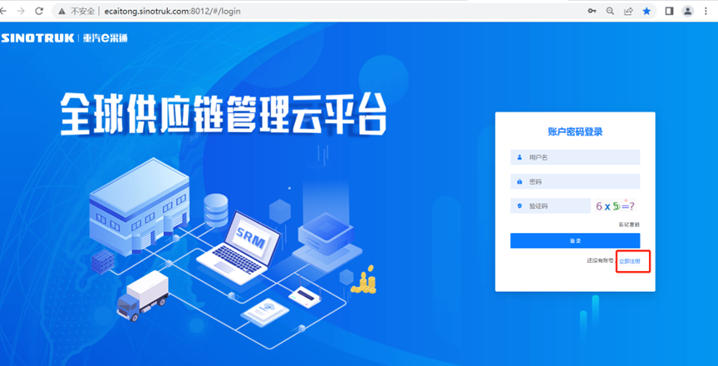

2.填写手机号码（没有注册过的）

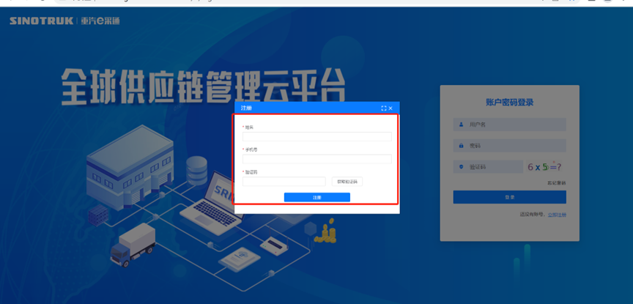

3.注册成功登录这个手机号码的账号进入系统，点击供应商注册

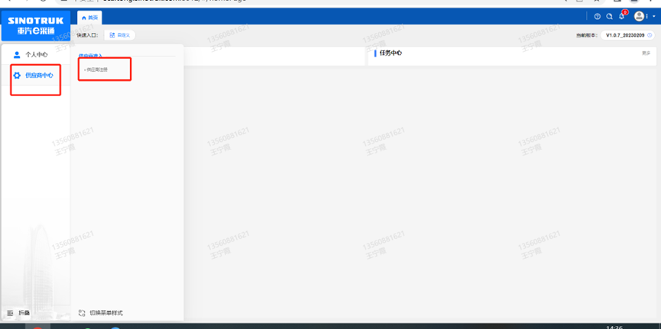

4.点击新增

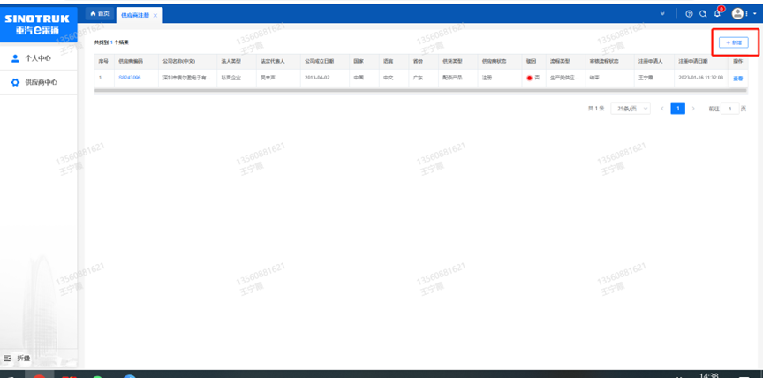

1. 按要求填写所有信息，注意非生产类要填写合作单位，最后提交审批

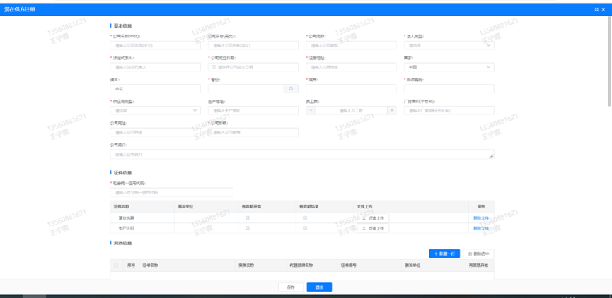

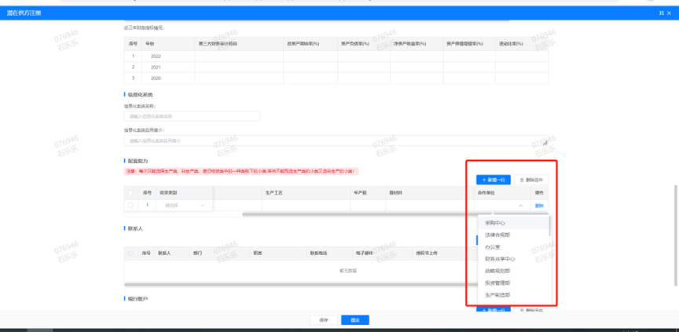

**注：**

**1.“项目名称”和“采购形式编号”见投标须知前附表1.1；**

**2.配套能力“供货类别”填“直管单位非生产招标 / 服务 / 安全消防”，业务主管部门选择“安全环保部”。**

**附件 SRM系统供应商用户手册**

系统网址：[https://ecaitong.sinotruk.com:8012/](http://ecaitong.sinotruk.com:8012/" \t "dlt)

用 户 名：gys+供应商代码（注意：注册完毕后，用户名不要用手机号登录）

初始密码：scm@2022

**1.供应商应标**

路径：招投标中心-非生产类招投标-供应商应标

点击应标，上传文件之后点击提交。

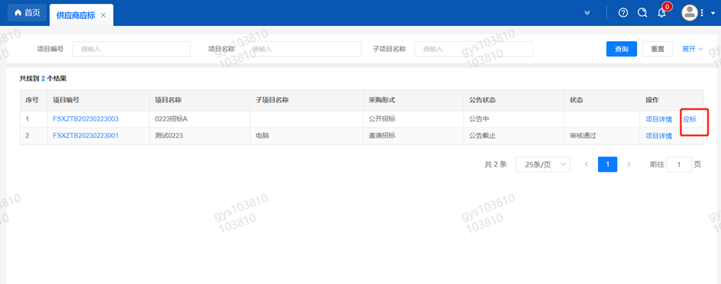

**2.供应商投标**

路径：招投标中心-非生产类招投标-供应商投标

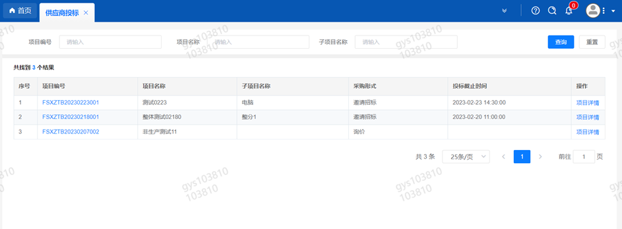

点击投标按钮，进入详情页，输入投标报价并上传相应的附件。

**注意：系统内的投标报价单位为“万元”，如开标现场发现填错报价，即直接淘汰。**

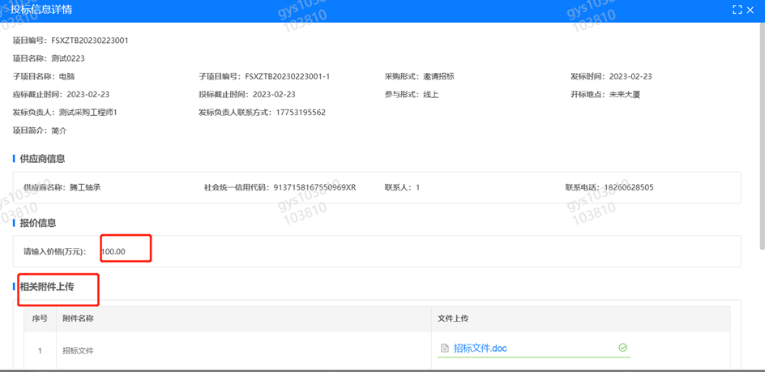

**3.供应商技术标澄清函**

路径：招投标中心-非生产类招投标-供应商技术标澄清函

点击编辑按钮进入系统，上传技术标澄清函。

开标之后所有投标的供应商都可编辑提交，技术标入围之后都不可编辑。

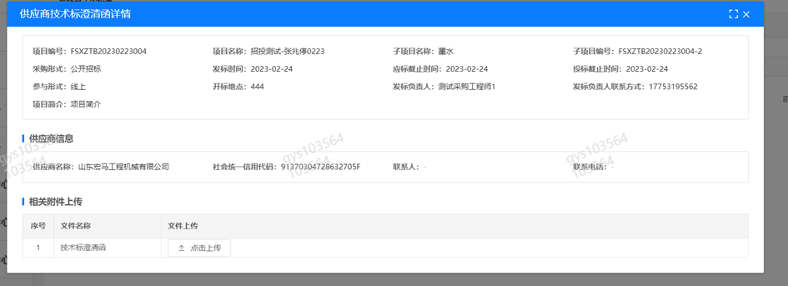

**4.供应商报价**

路径：招投标中心-非生产类招投标-供应商报价

点击报价按钮进入报价详情界面，请在此轮报价起止时间内报价，否则无法报价。

**5.供应商澄清报价**

路径：招投标中心-非生产类招投标-供应商澄清报价

招标发起人接收建议价的同时会给供应商发送澄清报价，供应商在此界面进行澄清报价，点击编辑按钮进入澄清报价详细界面，输入价格并上传澄清函，之后点击提交。

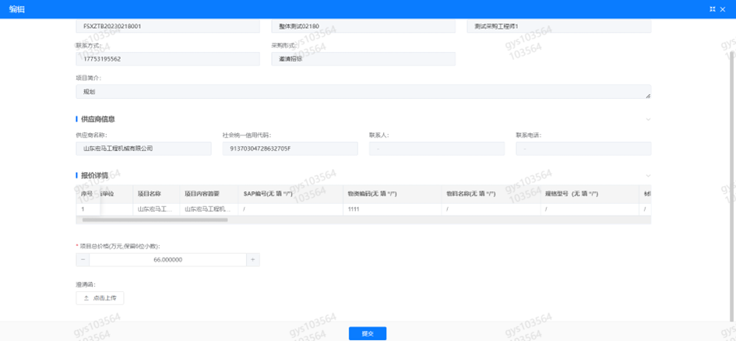

**6.供应商查看中标通知**

路径：招投标中心-非生产类招投标-中标项目

点击查看进入查看中标项目详情

